中華學生社團教育學會
社團經營師第29期認證學分【學生班】實施辦法
一、活動緣起
根據天下雜誌在2008年所做的「大學生準備度調查」報告中指出，這是一個平均學歷最高的世代，也是學歷貶值最嚴重的世代，該篇報導同時披露高達96.5％的大學生認知到，他們即將步入的職場，是個激烈競爭的戰場；94％的大學生認為大學教育所培育的能力，不足以讓他們面對職場的挑戰；86.7％的大學生認為大學所學的知識和職場需求有相當大的落差；而有89.3％的大學生對即將面臨的職場競爭感到焦慮。造成大學生焦慮的原因，除了認為大學所培育的能力不足之外，還包括不瞭解產業界求才的觀點，例如：大學生評估自己準備不足的前兩項為「外語能力」和「專業技術」，但業界卻認為，技術可以短期訓練，但他們最在意的反而是「創新能力」、「敬業與負責任」及「合作能力」等。
不可諱言，高等教育所面臨的問題，就如同嚴長壽先生在其2011年出版的《教育應該不一樣》一書中所提出的忠告，他認為任何一個國家、社會或公司，從真正的職業結構需求來看，其實都應該是「正金字塔」結構，也就是基礎、中階的技術人力應佔大部分，以作為社會運作的堅實基礎。然而，臺灣的高等教育卻呈現一種頭重腳輕的「倒金字塔」結構，每一個科系都被冠上「管理」的帽子，卻沒有人願意做「被別人管理的工作」。高職生努力考上大學，到美其名的科技大學就讀，但由於政府錯誤的評鑑制度，導致各校引進一堆空有學歷，卻沒有實做經驗的學術教授，於是老師不從實務著手，反而要學生研究一大推沒有必要的理論學說，結果就是我們現在看到的「眼高手低」族，在學校學不到實務，只學到理論，出了社會、進了企業，在管理人才供過於求的情況下，只好把大學生當中學生用；研究生當大學生用；博士生當碩士生用。或者應該說，大部份的企業根本不敢用博士生。最近幾個月，談論到高等教育的就業率問題，最常出現的議題：產業界非常欠缺人才，但是找不到適當的人選；卻有許多大學畢業生找不到工作，這顯示業界和學界多年來一直存在的鴻溝，即是「學用落差」。

經由上述的報告及業界、學界不同觀點，可以更加確認目前當務之急，在於如何縮短「學用落差」？除「大學學歷」之外，高等教育機構如何規劃「實用課程」及更多的「課外學習方案」，鼓勵學生經由參與、體驗、反思等歷程，而逐漸培養專業以外之各種能力，才能在追求大學教育理念之餘，同時滿足就業市場的現實需求。
二、活動目的
（一）為厚植學生社團幹部之專業經營能力，提升社團活動之品質及滿意度，
故 本學會特舉辦社團經營師認證學分學生班。
（二）在現今講求專業證照的時代，職司社團經營者若沒有社團經營師的證照
， 其相關專業的說服力可能較為薄弱，亦無法引起校園師生的認同與信
任， 故有必要透過專業的認證，強化社團經營與管理的效能提升。
（三）目前學生事務處各單位已逐漸建立完整之證照制度，如諮商輔導中心有
心 理諮商師、社工師、臨床師；衛生組有護士、護理師；生活輔導組有
校安 人員證照，社團經營的重要性更不能被忽視。因此，本會為提升社
團幹部 的經營能力，特舉辦此一認證活動。
三、證照價值
（一）區別社團人與非社團人之不同，社團人是態度、熱忱、溝通、人際、團
隊 合作等能力之養成教育最佳場所。而學生社團需要用心經營，經營之
道即 是一門藝術，與經營一家公司、非營利組織大同小異，有利在未來
就業競爭力中脫穎。
（二）對有意投入學校學生事務處服務者，取得社團經營師將成為重要的條件
之一。
（三）目前本學會所辦理『社團經營師』之資格認證，已通過教育部委託國立
雲林科技大學管理之校務基本資料庫認證，證照代碼為7376。

四、社團經營師(學生班)認證成果
辦理期數 | 辦理時間 | 完成培訓人數 | 通過證照資格
1 | 99/05 | 31 | 24
2 | 99/07 | 21 | 15
3 | 99/12 | 9 | 4
4 | 100/04 | 39 | 19
5 | 101/04 | 28 | 17
6 | 101/11 | 41 | 26
7 | 102/07 | 56 | 44
8 | 102/09 | 34 | 22
9 | 102/10 | 31 | 18
10 | 102/11 | 16 | 10
11 | 102/12 | 83 | 59
12 | 103/03 | 46 | 32
13 | 103/04 | 53 | 34
14 | 103/04 | 56 | 29
15 | 103/05 | 42 | 38
16 | 103/07 | 75 | 39
17 | 103/09 | 26 | 1
18 | 103/10 | 47 | 30
19 | 104/07 | 22 | 13
20 | 104/10 | 27 | 21
21 | 104/10 | 54 | 42
22 | 104/11 | 55 | 38
23 | 104//11 | 61 | 34
24 | 105/02 | 49 | 26
25 | 105/04 | 47 | 37
26 | 105/06 | 25 | 19
27 | 105/10 | 26 | 執行中
28 | 105/11 | 報名中 | 執行中
五、主辦單位
中華學生社團教育學會
六、承辦單位
建國科技大學
七、上課時間
105年12月10、11、17、18日（四天）
八、上課地點
建國科技大學師生活動中心1F視聽講堂
彰化市介壽北路1號 04-7111111-1451~1455
九、參加對象及名額
以卸任、現任之社團負責人、社研總幹事（組長）、服務隊隊長
及社團幹部，50名原則（報名人數超過30名以上才開班）
十、報名方式及截止日期
即日起至105年12月2日前，請將報名表及匯款單 mail至 chain@scu.edu.tw（標題：社團經營師第29期學生班）
十一、費用及繳費方式
（一）一般學員：新台幣4,500元
（二）會員學校優惠價：新台幣4,000元（會員學校名單如後）
（三）繳款方式ATM轉帳
郵局(大里內新郵局)局號0021287 帳號0246736
十二、獲頒社團經營師 | 證書規則
（一）行前作業合格
（二）請假不得超過課程四小時
十三、獲頒社團經營師 | 證照資格及考照日期
（一）已獲社團經營師結業證書者
（二）筆試及格（70分）
（三）考照日期：學校再行公告
（四）證照考試費用：800元（考試當天另外繳交）
十四、聯絡人：
建國科技大學課外活動指導組林株啟組長 手機：0911116300
建國科技大學課外活動指導組建潘哲瑋老師電話04-7111111#1453
或葉喬菱老師#1452
中華學生社團教育學會理事長蔡志賢 手機︰0955036588
十五、社團經營師中部班課程
時間 | 12/10(六) | 12/11 (日) | 12/17 (六) | 12/ 18(日)
08：40  │  10：20 | 開幕式  社團年度計畫與財務規劃 | 服務學習基本概念與反思技巧 | 社團領導與技巧 | 社團檔案製作評鑑實務分享
10：40  │  12：20 | 社團經營  與發展 | 以SWOT分析診斷社團發展 | 從青年領袖面向談大學生應有的社會關懷角色 | 人資管理與培訓制度
12：20  │  13：20 | 午餐自理 | 午餐自理 | 午餐自理 | 午餐自理
13：20  │  15：00 | 社團會議管理 | 活動企劃  與執行 | 社團經歷如何轉化為就業力 | 課程心得簡報活動創意表演
15：20  │  17：00 | 簡報製作與報告技巧 | 社團經營與法律實務 | 如何做好時間管理 | 課程心得簡報活動創意表演
17：10  │  18：40 | 課程整理  與反思 |  | 課程整理  與反思

說明：部分課程會因講師聘任問題而稍做調整

十六、報名表
說明：
1. 本報名表之個人資料，僅供本會製作證照時使用，不做其他用途。
2. 即日起至105年12月2日前（額滿截止），報名表請寄chain@scu.edu.tw ，標題：社團經營師第29期。
中文姓名 |  | 性別 | □男 □女
英文姓名 | （與護照同） | 報名期別 | 社團經營師第29期學生班
出生年月日 |  | 身分證字號
學 校 |  | 系級/年級
聯絡方式 |  | 電子郵件
通訊地址
現任社團  名稱/職稱 | 社團名稱：  職稱：
社團經歷
最多10項
行前小作業 | 請簡述一段社團參與過程之衝突事件，其緣由、處理經過、檢討及反思：

十七、105年度團體會員學校
編號 | 北區 | 中區 | 南區
1 | 輔仁大學 | 東海大學 | 正修科技大學
2 | 淡江大學 | 育達科技大學 | 國立屏東科技大學
3 | 國立臺灣海洋大學 | 弘光科技大學 | 國立成功大學
4 | 景文科技大學 | 建國科技大學 | 台南應用科技大學
5 | 醒吾科技大學 | 逢甲大學 | 輔英科技大學
6 | 東吳大學 | 中山醫學大學 | 國立台東專科學校
7 | 銘傳大學 | 僑光科技大學 | 吳鳳科技大學
8 | 長庚科技大學 | 明道大學 | 大仁科技大學
9 | 明志科技大學 | 國立台中科技大學 | 國立屏東大學
10 | 國立臺灣師範大學 | 國立聯合大學 | 樹德科技大學
11 | 國立陽明大學 | 修平科技大學 | 台灣首府大學
12 | 明新科技大學 | 亞洲大學 | 高雄醫學大學
13 | 大同大學 | 靜宜大學 | 遠東科技大學
14 | 佛光大學 | 朝陽科技大學 | 南華大學
15 | 致理科技大學 | 國立勤益科技大學 | 文藻外語大學
16 | 新生醫護管理專科學校 | 中臺科技大學 | 國立高雄師範大學
17 | 中華大學 |  | 國立高雄第一科技大學
18 | 經國管理暨健康學院 |  | 中華醫事科技大學
19 | 聖約翰科技大學
20 | 德明財經科技大學
21 | 中國文化大學
22 | 國立政治大學
23 | 台北醫學大學
24 | 元培醫事科技大學
25 | 國立台灣戲曲學院木柵校區
26 | 中央大學
27 | 中原大學
28 | 臺北海洋技術學院
29 | 馬偕醫護管理專科學校
30 | 慈濟科技大學
說明：會員資料更新日期105年10月31日

建國科技大學 交通暨位置圖

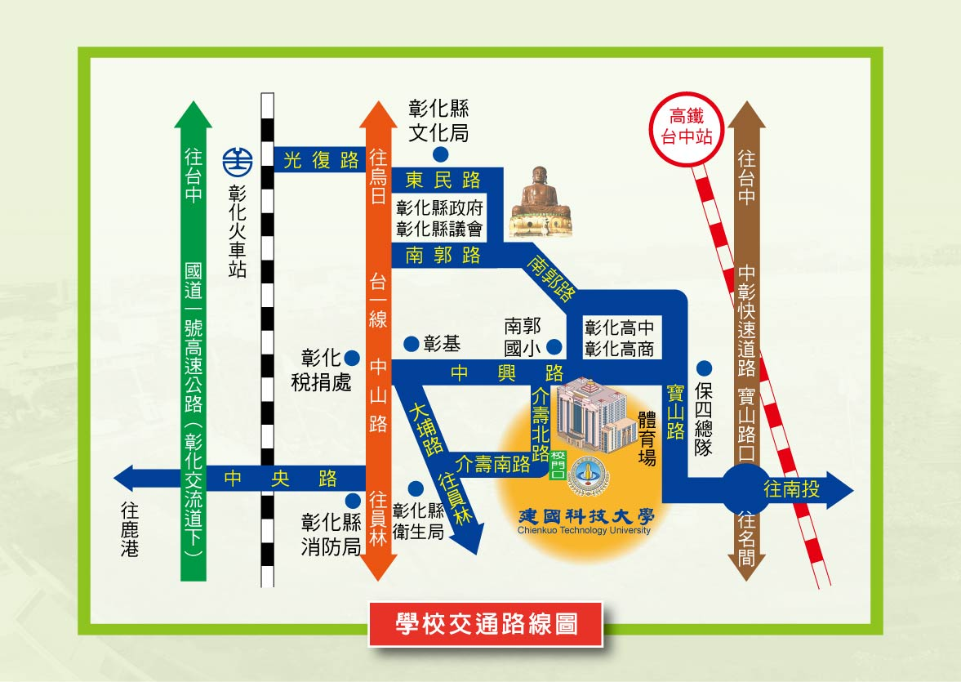

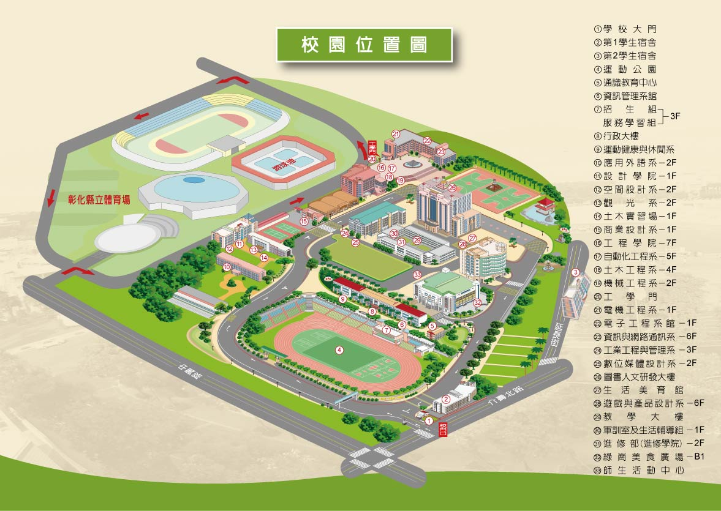
交通資訊：請搭乘
(一) 彰化客運市公車
1. 彰化-保警-彰化火車站線(本校校門口下車)
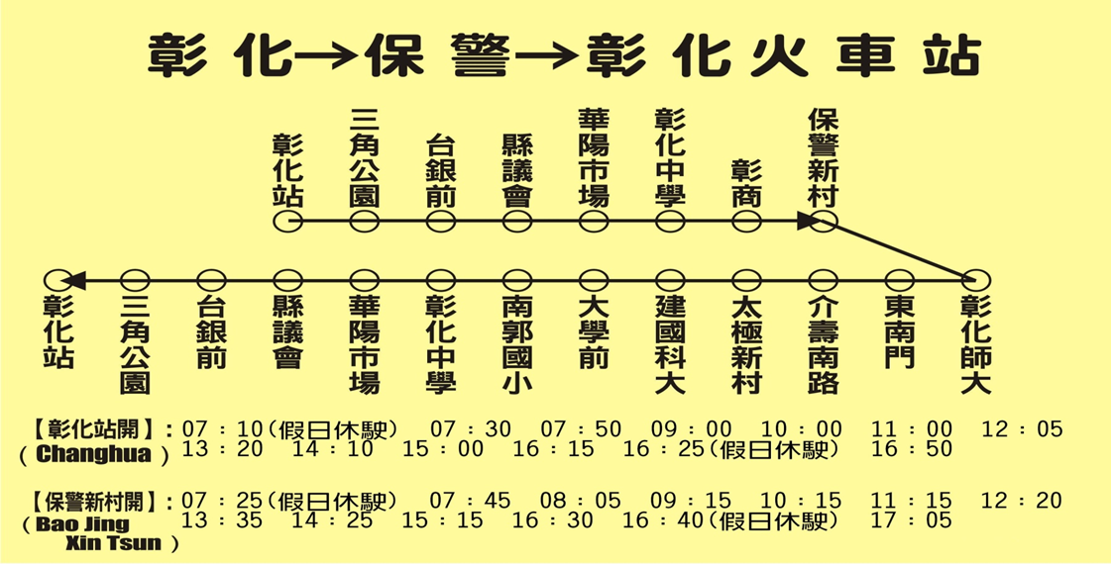
2. 彰化-彰基-彰化火車站線
(彰化基督教醫院下車再步行到本校約10分鐘)
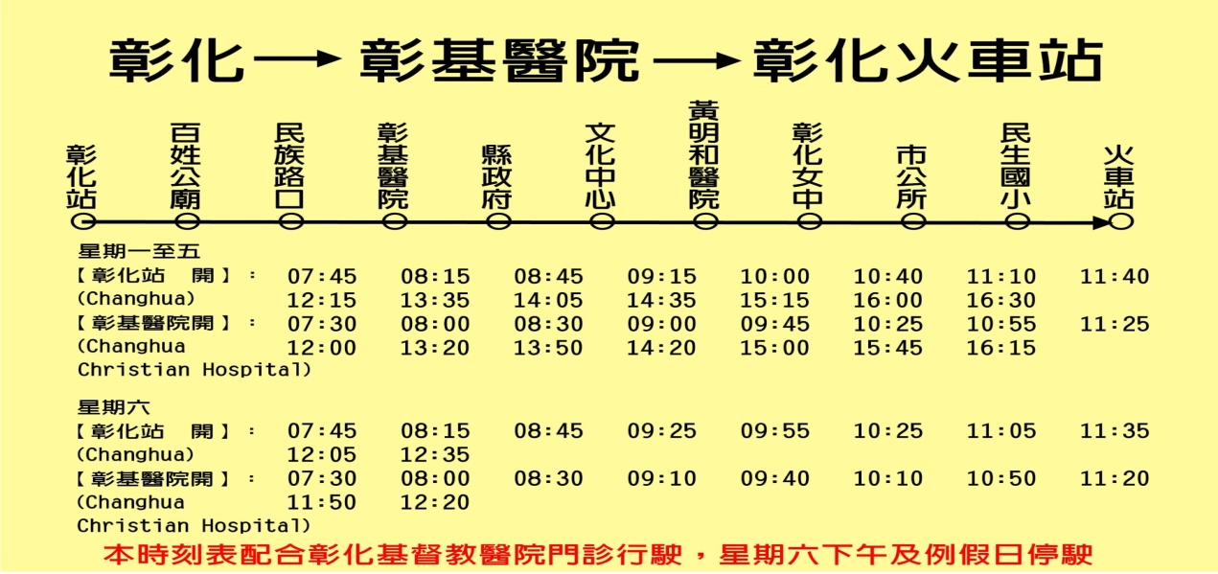
(二) YouBike微笑單車，彰化車站及本校皆有場站，網站資訊http://chcg.youbike.com.tw/cht/index.php 。

住宿資訊：
彰化福泰商務飯店
- 建國科大與福泰飯店有簽約，請說明【建國科大】即有優惠
- 距離本校僅750公尺
- 網站：http://www.fortehotels.com.tw/changhua/

